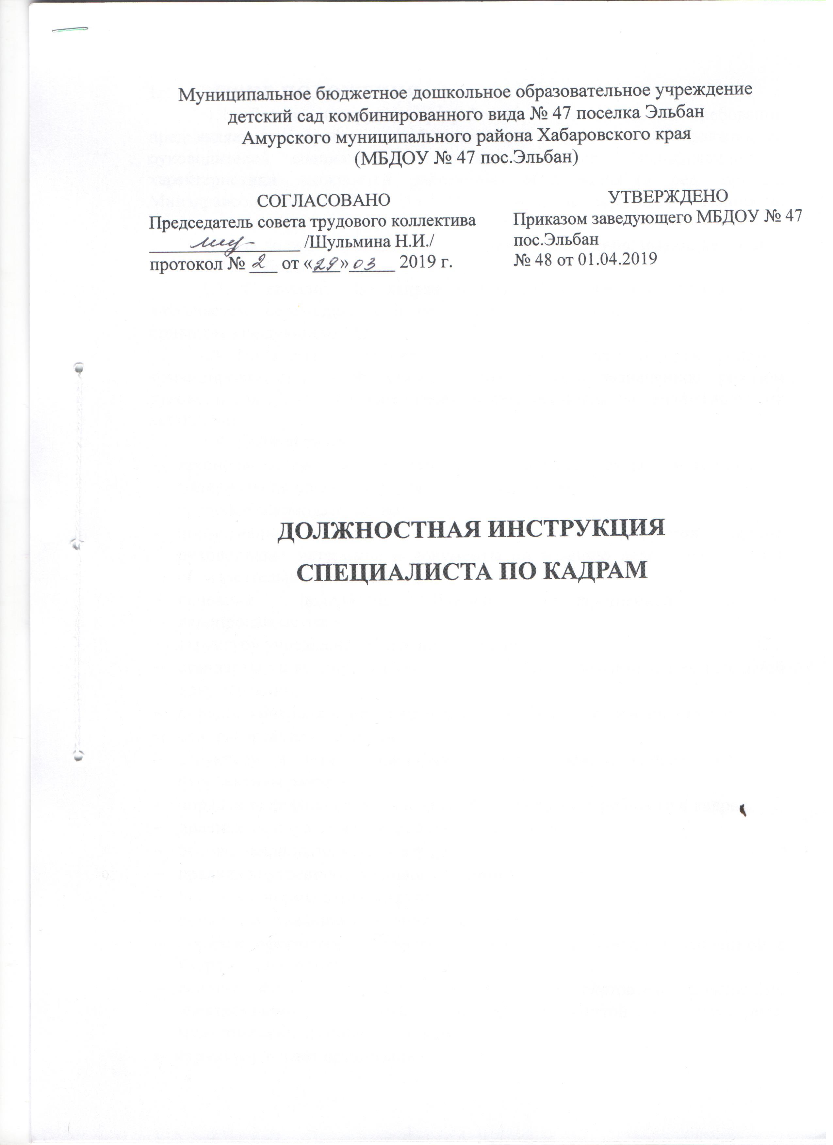

I. ОБЩИЕ ПОЛОЖЕНИЯ.
1.1. Данная инструкция разработана с учетом новых требований предъявляемых тарифно-квалификационным справочником должностей руководителей, специалистов и служащих раздел "Квалификационные характеристики должностей работников образования" (в ред. приказа Минздравсоцразвития РФ от 31.05.2011 № 448н) и закрепляет обязанности, права и ответственность специалиста по кадрам.
1.2. На должность специалиста по назначаются лица, имеющие средне-специальное образование.
1.3. Специалист по кадрам относится к категории специалистов, назначается, перемещается и освобождается от занимаемой должности приказом заведующего ДОУ.
1.4. На время отсутствия специалиста по кадрам (отпуск, болезнь, командировка, пр.) его обязанности исполняет лицо, назначенное приказом руководителя ДОУ, которое несет ответственность за надлежащее их исполнение.
1.4. Должен знать:
- законодательные и нормативные правовые акты, методические материалы по вопросам управления персоналом.
- трудовое законодательство.
- нормативные правовые акты, положения, инструкции, другие руководящие материалы и документы по ведению делопроизводства в образовательном учреждении;
- основные положения Единой государственной системы делопроизводства;
- структуру учреждения и его подразделений;
- стандарты унифицированной системы организационно-распорядительной документации;
- порядок контроля за прохождением служебных документов и материалов;
- основы организации труда;
- структуру и штаты предприятия, его профиль, специализацию и перспективы развития.
- порядок определения перспективной и текущей потребности в кадрах.
- правила эксплуатации вычислительной техники;
- основы законодательства о труде;
- правила внутреннего трудового распорядка;
- правила и нормы охраны труда.
- порядок составления отчетности по кадрам;
- порядок оформления, ведения и хранения документации, связанной с кадрами и их движением;
- основы работы с персональным компьютером (текстовыми редакторами, электронными таблицами), электронной почтой и браузерами, мультимедийным оборудованием;
- структуру и штат организации;
- правила оформления, ведения и хранения трудовых книжек и личных дел работников организации;
- порядок установления наименований профессий рабочих и должностей служащих, общего и непрерывного стажа определенной работы, льгот и компенсаций, оформления пенсий работникам;
- порядок учета движения кадров и составления отчетности;
- порядок ведения банка данных о кадрах организации;
- основы делопроизводства;
- федеральный закон от 6 марта 2006 г. N 35-ФЗ "О противодействии терроризму";
- указ Президента Российской Федерации от 15 февраля 2006 г. N 116 "О мерах по противодействию терроризму";
1.5. Специалист по кадрам в своей деятельности руководствуется:
- Трудовым Кодексом Российской Федерации, иными законодательными актами РФ;
- Уставом ДОУ;
- локальными актами и организационно-распорядительными документами ДОУ;
- правилами внутреннего трудового распорядка;
- правилами охраны труда и техники безопасности, обеспечения производственной санитарии и противопожарной защиты;
- приказами и распоряжениями непосредственного руководителя;
- нормативными документами и методическими материалами по вопросам выполняемой работы;
- настоящей должностной инструкцией специалиста по кадрам.

2. ФУНКЦИИ
2.1. Обеспечивает выполнение работ, касающихся технического обеспечения приема, увольнения работников ДОУ.
2.2. Обеспечивает правильное ведение делопроизводства.

3. ДОЛЖНОСТНЫЕ ОБЯЗАННОСТИ
3.1. Ведет учет личного состава организации, ее подразделений в соответствии с унифицированными формами первичной документации.
3.2. Проверяет комплектность документов, представляемых работниками при приеме на работу.
3.3. Оформляет прием, перевод и увольнение работников в соответствии с трудовым законодательством, положениями, приказами генерального директора.
3.4. Оформляет установленную документацию по кадрам.
3.5. Формирует и ведет личные дела работников, вносит в них изменения, связанные с трудовой деятельностью.
3.6. Заполняет, учитывает и хранит трудовые книжки, производит подсчет трудового стажа.
3.7. Производит записи в трудовых книжках.
3.8. Ведет строгий учет трудовых книжек и вкладышей к ним.
3.9. Выдает справки о настоящей и прошлой трудовой деятельности работников для предоставления в государственные органы и внебюджетные фонды.
3.10. Производит регистрацию приема и выдачи трудовых книжек и вкладышей к ним.
3.11. Ведет учет предоставления отпусков работникам, осуществляет контроль составления и соблюдением графиков очередных отпусков.
3.12. Оформляет карточки пенсионного страхования, другие документы, необходимые для назначения пенсий работникам организации и их семьям, установления льгот и компенсаций.
3.13. Подготавливает документы по истечении установленных сроков текущего хранения к сдаче на хранение в архив.
  - Выполняет функции по охране жизни и здоровья детей, Устав ДОУ, правила внутреннего трудового распорядка, основы организации труда.
  - Обеспечивает сохранность документов строгой отчетности, формирует дела в соответствии утвержденной номенклатурой и в установленные сроки сдает их в архив.
  - Обеспечивает техническое исполнение приказов и распоряжений заведующей ДОУ.
  - Обеспечивает составление установленной отчетности.
  - Ведет делопроизводство, принимает получаемую в ДОУ корреспонденцию, осуществляет ее систематизацию в соответствии с определенным порядком.
  - Осуществляет документационное обеспечение кадровой деятельности дошкольного учреждения.
  - Осуществляет контроль за своевременным исполнением документов, за соблюдением сроков исполнения обращений граждан.
  - Принимает непосредственное участие в разработке нормативных и методических документов по делопроизводству.
  - Вносит предложения заведующему ДОУ по совершенствованию форм и методов работы с документами, по применению средств организационной и компьютерной техники.
  - Ведет учет получаемой и отправляемой корреспонденции;
  - Подготавливает для архива документальные материалы, законченные делопроизводством.
  - Обеспечивает качество подготовки, правильность составления, согласования и оформления документов, образующихся в процессе деятельности ДОУ.
  - Отвечает за сохранность вверенного ей имущества, документации.
  - Периодически проходит медицинский осмотр.
  - При невыходе на работу обязана сообщить администрации.
  - Специалист по кадрам должен быть бдительным в здании, на территории детского сада к посторонним предметам, знать алгоритм действия в опасных ситуациях.
  - Немедленно сообщает администрации дошкольного учреждения и принимает необходимые меры при угрозе или совершении террористического акта, экстремисткой акции.
4. ПРАВА
4.1. Специалист по кадрам ДОУ имеет права, предусмотренные:
- Трудовым законодательством Российской Федерации;
- другими нормативными правовыми актами Российской Федерации, органов государственной власти субъектов РФ, органов местного самоуправления;
- приказами и распоряжениями органов, осуществляющих управление в сфере образования;
- уставом дошкольного образовательного учреждения;
- коллективным и трудовым договорами;
- локальными нормативными актами детского сада.
4.2. Специалист по кадрам имеет также права:
- защищать свою профессиональную честь и достоинство.
- требовать от работников учреждения объяснений в случае нарушения трудовой дисциплины, а также в случае предоставления неверных сведений о своей трудовой деятельности.
- запрашивать лично или по поручению заведующего информацию и документы, необходимые для выполнения должностных обязанностей.
- представлять на рассмотрение заведующего детским садом свои предложения по улучшению деятельности дошкольного образовательного учреждения;
- получать от сотрудников детского сада информацию, необходимую для осуществления своей профессиональной деятельности;
- требовать от администрации ДОУ создания условий , необходимых для исполнении свих должностных обязанностей, повышения квалификации.
- повышать квалификацию и профессиональное мастерство.
- требовать от администрации создания условий по охране труда и технике безопасности.
- получать социальные льготы и гарантии, установленные законодательством РФ.
- контролировать соблюдения работниками дошкольного учреждения правил работы с документами;
- работать в режиме нормированного рабочего дня по графику, составленному исходя из 36-часовой рабочей недели и утвержденному заведующим ДОУ.
- право на ежегодный оплачиваемый отпуск. Иметь очередной отпуск в количестве 28 календарных дней.

5. ОТВЕТСТВЕННОСТЬ
Специалист по кадрам несет ответственность:
  - В случае причинения материального ущерба, в пределах, которые определены уголовным, гражданским, трудовым законодательством РФ.
  - В случае совершения в процессе осуществления своей деятельности правонарушения, в пределах, которые определены уголовным, гражданским, административным законодательством РФ.
  - В случае неисполнения или ненадлежащего исполнения своих должностных обязанностей, которые предусмотрены настоящей должностной инструкцией, в пределах, определенных трудовым законодательством РФ.
  - За нарушение правил пожарной безопасности, охраны труда, санитарно-гигиенических правил работы привлекается к административной ответственности в порядке и в случаях, которые предусмотрены административным законодательством;

6. ВЗАИМООТНОШЕНИЯ
Специалист по кадрам осуществляет взаимоотношения:
  - с заведующим ДОУ – по вопросам, совершенствования кадрового делопроизводства учреждения;
  - с административным, педагогическим и обслуживающим персоналом по вопросам подготовки и предоставления необходимых документов, проверки выполнения поручений, приказов и указаний руководителя учреждения;
  - с архивными учреждениями – по вопросам экспертизы ценности документов, организации архивного документов, уничтожения документов с истекшим сроком хранения.

7. ПОРЯДОК УТВЕРЖДЕНИЯ И ИЗМЕНЕНИЯ ДОЛЖНОСТНОЙ ИНСТРУКЦИИ
7.1. Внесение изменений и дополнений в действующую должностную инструкцию производится в том же порядке, в котором принимается должностная инструкция.
7.2. Должностная инструкция вступает в силу с момента ее утверждения и действует до замены ее новой должностной инструкцией.
7.3. Факт ознакомления сотрудника с настоящей должностной инструкцией подтверждается подписью в экземпляре должностной инструкции, хранящемся у работодателя, а также в журнале ознакомления с должностными инструкциями.

С должностной инструкцией ознакомлен (а), один экземпляр получил (а) на руки и обязуюсь хранить его на рабочем месте.
«_____»________________20 г._________________ /___________________/
